**Dezvoltarea unei platforme web pentru uz personal**

**„LupanescuPersonalTrainer”**

**Lupănescu Bogdan-Ștefan**

**Specializarea Informatică, anul II**

**Facultatea de Științe**

**UTCN-CUNBM**

1. **Introducere**
2. **Scopul aplicației**
3. **Obiective**
4. **Analiza de piață**
5. **Descriere concept**
   1. **Grupul țintă**
   2. **Frameworkul folosit și diagrama usecase**
   3. **Caracteristici / Funcții de bază**
6. **Direcții de dezvoltare a aplicației**
7. **Concluzii**
8. **Bibliografie**
9. **Introducere**

Datorită sedentarismului accentuat al societății moderne, crește și necesitatea mentorilor care să te ajută să ieși din zona de confort. Prin dezvoltarea acestei platforme web încerc să vin în sprijinul persoanelor care consideră că nu au suficientă voinață să își construiască un stil de viață mai sănătos, fie doresc să știe că parcurg un drum bine stabilit, lipsit de accidentări prin învățarea corectă a mecanismelor sportive sau doresc să depășească o perioadă de stagnare în dezvoltarea sportivă alătui de cineva să îi îndrume spre a obține rezultate optime.

1. **Scopul aplicației / Nevoia identificată**

Având în vedere riscurile de sănătate bine documentate cauzate de inactivitatea fizică şi comportamentul sedentar excesiv, promovarea activităţii fizice regulate este o prioritate de sănătate publică.  
Declinul activităţii fizice văzut de-a lungul deceniilor, a avut ca rezultat creşteri fără precedent a bolilor, inclusiv o incidenţă în creşterea problemelor de sănătate mintală.

Stilul de viață este un factor determinant al stării de sănătate a unei populații. Sedentarismul reprezintă o problemă a țărilor dezvoltate, prin fenomenul de urbanizare, ce a determinat introducerea mijloacelor mecanizate de transport și trecerea de la munca fizică – în agricultură, la meseriile sedentare – la birou.

Sedentarismul este un fenomen care trebuie tratat ca o boală, deoarece în timp poate avea efecte foarte periculoase asupra organismului. Sedentarismul reprezintă o problemă foarte actuală în societatea în care trăim, având efecte nocive ca: tulburarea echilibrului metabolic, îmbătrânirea prematură, creșterea riscului dezvoltării cancerului, diminuarea oxigenării organismului, afectarea posturii și a coloanei vertebrale, creșterea în greutate, tulburări genetice.

Sedentarismul reprezintă un factor de risc cardiovascular și un factor de risc de mortalitatea, persoanele sedentare având un risc de 20-30% mai mare de a dezvolta una dintre afecțiunile cu mortalitate ridicată. 30 de minute de activitate fizică practicată zilnic de fiecare individ ar ajuta enorm la îmbunătăţirea stării de sănătate şi la diminuarea riscurilor de îmbolnăvire.

**Prin urmare, este esenţial să se identifice modalităţi practice de a angaja toate persoanele în niveluri mai mari de activitate fizică, pentru a îmbunătăţi sănătatea la nivel de populaţie, comunitate şi individual.**

**Astăzi, ratele excesului de greutate şi obezităţii sunt în mod dramatic mai mari decât în ​​urmă cu 30-40 de ani, iar excesul de greutate şi obezitatea continuă să reprezinte o provocare majoră de sănătate publică. Persoanele obeze au un risc crescut de hipertensiune, dislipidemie, diabet zaharat de tip 2, boli coronariene, accidente vasculare cerebrale, boala vezicii biliare, osteoartrită, apneea de somn, probleme respiratorii, prostată şi cancer de colon. Greutăţile mai mari ale corpului sunt, de asemenea, asociate cu creşterea mortalităţii de orice cauză sau deces prematur. Persoanele obeze pot de asemenea suferi de stigmatizare socială şi discriminare în funcţie de dimensiunea corpului lor. Activitatea fizică regulată ajută la prevenirea acestor condiţii, împreună cu gestionarea greutăţii corporale.**

**Dezvoltarea accelerată a tehnologiei și societății ne pune în postura de a petrece tot mai mult timp la birou, în mașinile personale și, mai nou, chiar și în casă din cauza pandemiei actuale. Tot mai mule persoane, printre care și tineri au probleme de sănătate, de postură, dureri de coloană, lipsa unui somn odihnitor sau chiar insomnii. Cheia rezolvării acestor probleme stă de multe ori în schimbarea stilului de viață defectuos, în care se resimt urmările carenței activităților sportive și a unei alimentații echilibrate.**

**Platforma web urmărește promovarea mea ca antrenor personal de fitness, prin care să mă afirm în mediul online. Dorința mea este să aduc la cunoștință unui grup larg de persoane că toți putem perform în mediul sportiv. Acesta nu este un mediu izolat în care își pot face loc doar persoanele cu abilități sportive nativ dobândite, ci este deschis pentru absolut orice categorie de persoană. Acest lucru este foarte ușor de demonstrat prin puterea exemplului, la rândul meu am fost o persoană care intra în stereotipurile sociale de persoană lipsită de abilități sportive și mizam pe ideea că dacă nu am primit acest dar, nu are rost să depun efortul de a îl dezvolta.**

1. **Obiectivele aplicației**

**Obiectivele principale ale aplicației:**

* **Dezvoltarea mea ca antrenor personal în mediul online**
* **Explicarea succintă a benficilor unui antrenor personal**
* **Promovarea unui stil de viață activ, alături de o alimentație sănătoasă din punct de vedere nutrițional prin puterea exemplului**

1. **Dezvoltarea mea ca antrenor personal în mediul online**

**Internetul este momentan unul din cele mai puternice instrumente, care face posibilă schimbarea informațiilor rapidă și ușoară. Majoritatea clientilor caută informații online care îi vor ajuta să ia decizii mai inteligente inainte de a cumpărara un produs. De fapt, potrivit Fundației eCommerce, 88% dintre consumatori cauta informații despre produse înainte de a face o achiziție online sau în magazin. Această tendință de comportament de cumpărare subliniază importanța unui Website pentru afacerile de astăzi.**

**„Dacă doresti ca afacerea ta să aibă succes pe piața modernă, trebuie să ai un Website profesional. Website-ul tau este coloana vertebrală a afacerii tale, susținând toate eforturile tale de marketing digital.”**

**Datorită acestor raționamente am pornit spre dezvoltarea unei aplicații web care să îmi permită extinderea în mediul online pentru a acapara o zonă cât mai mare din plaja actuală de posibili clienți care se află în cea mai mare promorție în mediul online.**

1. **Explicarea succintă a benficilor unui antrenor personal**

**Cu toții avem nevoie de puțin ajutor atunci când vine vorba de exerciții fizice, fie că suntem la început, fie că exersăm de ceva timp. Cu toate acestea, există persoane care se feresc să lucreze cu un antrenor personal, din mai multe motive: fie din cauza experiențelor anterioare care s-au soldat cu un eșec, fie din lipsa timpului, fie din lipsa banilor, fie pentru că vor rezultate rapide, fie pentru că nu au încredere în omul cu care urmează să lucreze, etc.**

**Există însă și o serie de motive pentru care la fel de multe persoane aleg să lucreze cu un instructor personal. Unii doresc un program personalizat astfel încât să poată pierde în greutate sau să se tonifice, în timp ce alții vor pur și simplu să își depășească limitele.**

**Dacă ai decis că vrei să te apuci serios de sport, dar nu știi de unde să începi, un antrenor personal poate fi un ajutor de nadajde. Acesta te va examina complet, va ține cont de muncă ta zilnică, de activitatea fizică de până acum, de regimul alimentar, și te va ajută să îți setezi obiectivele.**

1. **Promovarea unui stil de viață activ, alături de o alimentație sănătoasă din punct de vedere nutrițional prin puterea exemplului**

**În mod direct, prin promovarea mea ca și antrenor alături de realizările personale acumulate prin practicarea activității sportive încurajez și motivez clienții să producă la rândul lor o schimbarea în viața.**

1. **Analiza de piață**

**Pentru analiza de piață am accesat primele două website-uri apărute pe motorul de căutare google atunci când cauți cuvintele cheie: „antrenor personal”.**

**Aplicații identificate: todoranfitness.ro și worldclass.ro/antrenori-personali**

|  |  |
| --- | --- |
| Pro | Contra |
| Promovarea unui stil de viață sănătos obținut prin activități sportive  Prezentarea antrenorului prin imagini și videoclipuri introductive  Prezentarea avantajelor unui antrenor personal  Motivarea unui posibil client prin exemplul personal  Aplicații web responsive, adică aspectul site-ului se mulează pe dimensiunea ecranului utilizat astfel încât să poată fi vizualizat complet de pe telefoane, tabelte și notebook-uri | UX (user experience) neplăcut, foarte mult text în toate direcțiile, greu de urmărit. Paginile sunt încărcate de poze și culori diferite, ceea este deranjant atunci când navighezi. |

1. **Descriere concept**
   1. **Grup țintă**

**Grupul țintă cuprinde toate persoanele apte din punct de vedere medical pentru practicarea unei activități sportive.**

* 1. **Framework – Diagramă use-case**

**Partea de backend realizată cu php pentru realizarea posibilității de abonare a unui viitor newsletter și achiziționare de servicii.**

**Partea de frontend realizată cu framework-ul Bootstrap și CSS pentru dezvoltarea unei aplicații responsive, animații și design-ul UI-ului.**

**Am optat pentru o aplicație web de tip „Single-page” datorită rezultatelor obținute prin documentarea despre UX.**

**Pentru o navigare intuitivă, o parcurgere mai ușoară a informației, simplicitate și pentru a fi mobile-friendly.**

* 1. **Caracteristici / Funcții de bază**

Home page-ul conține 4 butoane, sus în partea dreaptă, care te trimit printr-o animație de slide down către informația dorită și un buton de start care să parcurgă liniar conținutul.

**Prima parte este alcătuită din 6 butoane cu scopul prezentării pachetelor de servicii oferite. În viitor butoanele vor deschide o fereastră care va conține o prezentare succintă a opțiunii alese alături de exemple sub formă de „mostre gratuite”.**

**În continuare descriu succint metodele personale de lucru cu clienții**

**Prezint o serie de motive pentru care utilizatorul are nevoie de un antrenor personal și de ce ar trebui să mă aleagă pe mine.**

**Butonul va fi configurat în viitor să deschidă o fereastră în care utilizatorul va introduce date legate de greutate, înălțime, vârstă, istoric sportiv pentru a stabili un program de antrenament și o dietă personaliztă.**

**Pachete promoționle, permite utilizatorului să achiziționeze anumite servicii la un preț mai mic. Aceste vor fi active pentru scurte perioade de timp.**

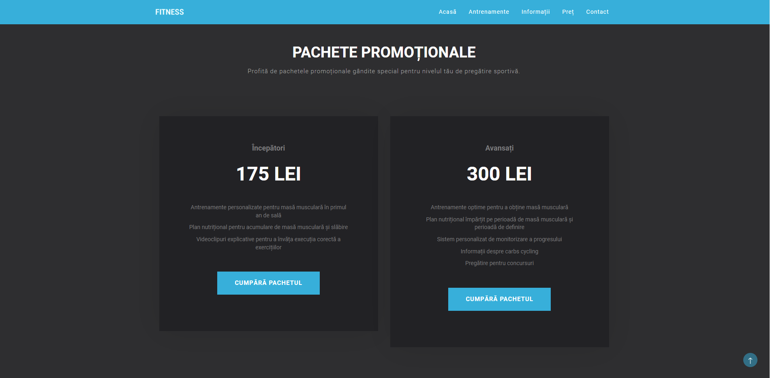

**Posibilitatea de abonare la newsletter, o scurtă descriere despre mine și posiblitatea de a mă contacta pe platformele de socializare**

1. **Direcții de dezvoltare a aplicației**

* **Dezvoltarea interfeței vizuale**
* **Reîmprospătarea design-ului**
* **Adăugarea unei posiblități de login pentru a salva datele utilizatorului**
* **Adăugarea unor noi pachete promoționale**
* **Adăugarea plăților online**
* **Adăugarea unor servicii sub formă de „mostre gratuite”**
* **Integrarea unei aplicații cu scopul de obține un stil de antrenament și alimentație personalizate în funcție de nevoia utilizatorului, ținând cont de vârstă, istoric sportiv, greutate, necesar caloric și activitățile zilnice în funcție de mediul profesional al utilizatorului. (un utilizator care muncește într-un domeniu solicitant din punct de vedere fizic are nevoie de o strategie diferită de antrenament și un plan alimentar adecvat comparativ cu un utilizator care profesează într-un mediu sedentar)**

1. **Concluzii**

**Ieșirea din zona de confort este de multe ori un subiect foarte discutat la nivel teoretic, dar foarte greu de pus în practică. Această aplicație web vine în ajutorul acelor persoane care consideră că au nevoie de un factor extern care să îi motiveze să se dezvolte prin sport și o alimentație echilibrată. Totodată, îmi oferă oportunitatea să mă promovez și dezvolt în mediul online ca antrenor personal.**

1. **Surse web**

**Au fost utilizate ca și documentare în procesul de dezvoltare a aplicației**

1. [**https://en.wikipedia.org/wiki/Use_case_diagram**](https://en.wikipedia.org/wiki/Use_case_diagram)
2. [**https://www.w3schools.com/css/**](https://www.w3schools.com/css/)
3. [**https://www.w3schools.com/html/**](https://www.w3schools.com/html/)
4. [**https://www.w3schools.com/bootstrap/**](https://www.w3schools.com/bootstrap/)
5. [**https://www.w3schools.com/php/**](https://www.w3schools.com/php/)
6. [**https://www.youtube.com/watch?v=mU6anWqZJcc&ab_channel=freeCodeCamp.org**](https://www.youtube.com/watch?v=mU6anWqZJcc&ab_channel=freeCodeCamp.org)
7. [**https://www.udemy.com/**](https://www.udemy.com/)